الاخطاء بالصور :
ملخص المحاضرة 8 الصفحة ال2 :
-1 في القانون تعديل (z) الى (t) لان القانون t وليس z
-2 الشرح الذي لونه احمر بالمستطيل ناقص في النهاية
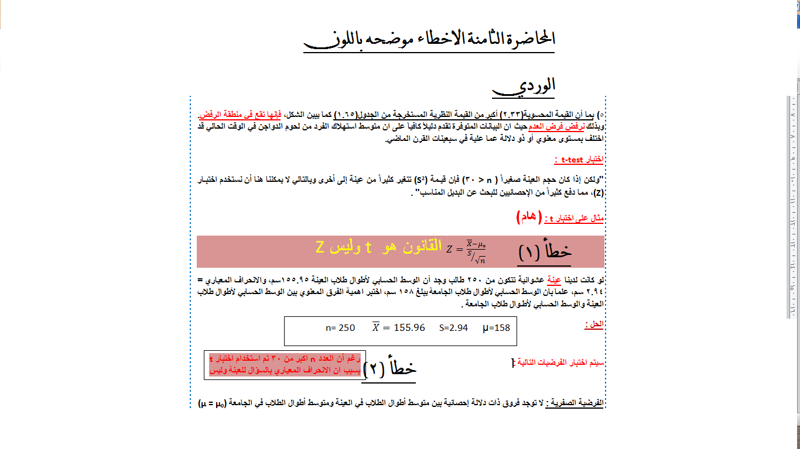
ملخص المحاضرة 9 صفحة ال3 :
1-درجات الحرية داخل المجموعات القانون ناقص والصحيح هو (n.k-k)
2-درجات الحرية الكلية القانون ناقص والصحيح (n.k-1)
3-التباين داخل المجموعات المقام ناقص في القانون حيث يصبح المقام هو (n.k-k)
